ՀԱՅՏԱՐԱՐՈՒԹՅՈՒՆ
ՇՀ ԸՆԹԱՑԱԿԱՐԳԻ ՀՐԱՎԵՐԻ ՓՈՓՈԽՈՒԹՅԱՆ ՄԱՍԻՆ

Հայտարարության սույն տեքստը հաստատված է գնահատող հանձնաժողովի

2015 թվականի դեկտեմբերի 7-ի թիվ 1 որոշմամբ և հրապարակվում է

“Գնումների մասին” ՀՀ օրենքի 26-րդ հոդվածի համաձայն

ՇՀ ԸՆԹԱՑԱԿԱՐԳԻ ԾԱԾԿԱԳԻՐԸ՝ <<ԱՐՏԹ1ՀԴ-ՇՀԱՊՁԲ-15/1>>

Պատվիրատուն` <<Արտաշատ քաղաքի Արարատ Գոլեցյանի անվան N1 հիմնական դպրոց>> ՊՈԱԿ-ը, որը գտնվում է ք․Արտաշատ, Մարքսի 13 հասցեում, ստորև ներկայացնում է <<ԱՐՏԹ1ՀԴ-ՇՀԱՊՁԲ-15/1>> ծածկագրով հայտարարված ՇՀ ընթացակարգի հրավերի փոփոխության պատճառները և փոփոխությունների համառոտ նկարագրությունը։
Փոփոխության պատճառ 1։ Տեխնիկական բնութագրերի թերի նկարագրում։

Փոփոխության նկարագրություն։ Պայմանագրի նախագծի հավելված թիվ 1-ի աղյուսակը շարադրվել են նոր խմբագրությամբ՝

Չափա-բաժին | Անվանում | Տեխնիկական բնութագիր
1 | Սեղան | Սեղան լամինատապատ երկաթյա կոնստրուկցիայով՝ նախատեսված դպրոցի ճաշարանի համար, բարձրությունը` 700 մմ, երկարությունը` 1800 մմ, լայնությունը` 700 մմ։ Լամինատի հաստությունը՝ 18 մմ։  Երկաթե կոնստրուկցիայի չափերը՝ 20X20 մմ²։ Գույնը՝ կանաչ։ Կոնստրուկտիվ լուծումն ըստ կից ներկայացվող նկարի։ | 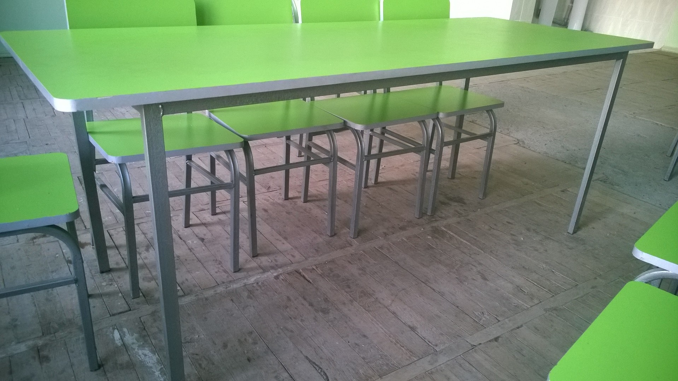
2 | Աթոռներ | Աթոռ լամինատապատ երկաթյա կոնստրուկցիայով՝ նախատեսված դպրոցի ճաշարանի համար, ընդհանուր բարձրությունը՝ 770 մմ։  Նստոցի և թիկնակի լամինատապատ մասի չափերը՝  նստոցի բարձրությունը` 420 մմ, խորությունը` 330 մմ, լայնությունը` 360 մմ, թիկնակի լայնությունը՝ 366 մմ, բարձրությունը՝ 150 մմ։ Լամինատի հաստությունը՝ 18 մմ։ Երկաթե կոնստրուկցիայի չափերը՝ 20X20 մմ²։ Գույնը՝ կանաչ։ Կոնստրուկտիվ լուծումն ըստ կից ներկայացվող նկարի։ | 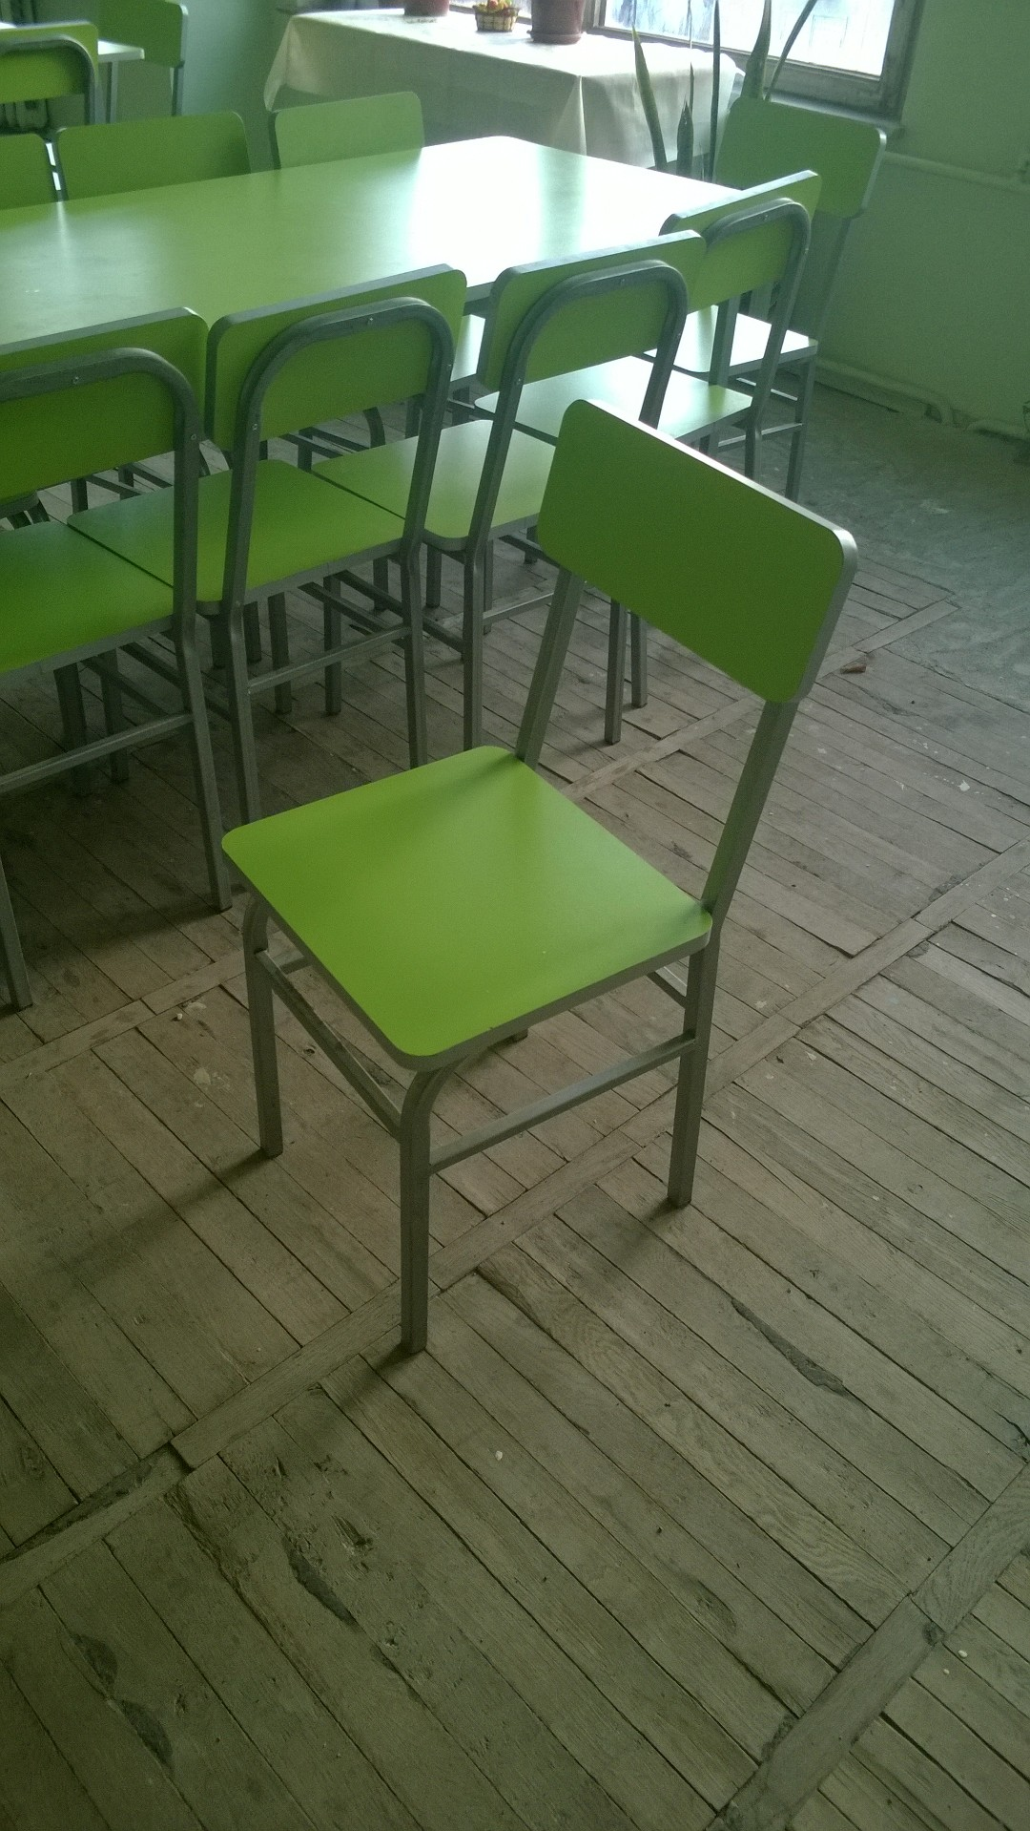
3 | Աշակերտական նստարան | Աշակերտական նստարան՝ սեղան և երկու նստարաններ, երկաթյա կոնստրուկցիայով։ Միմյանցից առանձնացված։ Սեղանի բարձրությունը` 770 մմ, երկարությունը` 1200 մմ, լայնությունը` 450 մմ։ Դիմամասը փակված՝ սեղանի երեսից ներքև 200 մմ: Սեղանի երեսից 200 մմ ներքև տեղադրված՝ պայուսակի համար նախատեսված, հատվածի երկարությունը՝ 1000 մմ։  Աթոռի ընդհանուր բարձրությունը՝ 770 մմ։ Նստոցի և թիկնակի լամինատապատ մասի չափերը՝ նստոցի բարձրությունը` 420 մմ, խորությունը` 330 մմ, լայնությունը` 360 մմ‚ թիկնակի լայնությունը՝ 366 մմ, թիկնակի բարձրությունը՝ 150 մմ։ Լամինատի հաստությունը՝ 18 մմ։ Երկաթե կոնստրուկցիայի չափերը՝ 20X20 մմ²։ Գույնը՝ կաթնագույն։  Կոնստրուկտիվ լուծումն ըստ կից ներկայացվող նկարի։ | 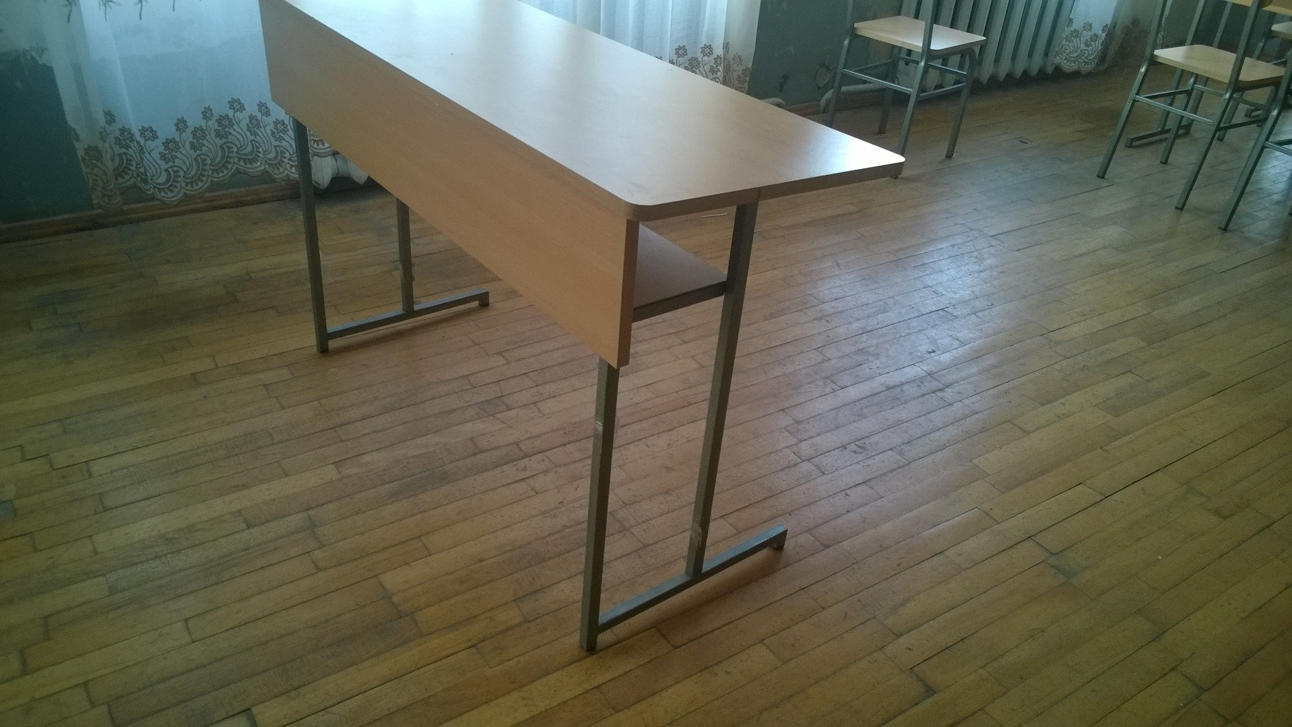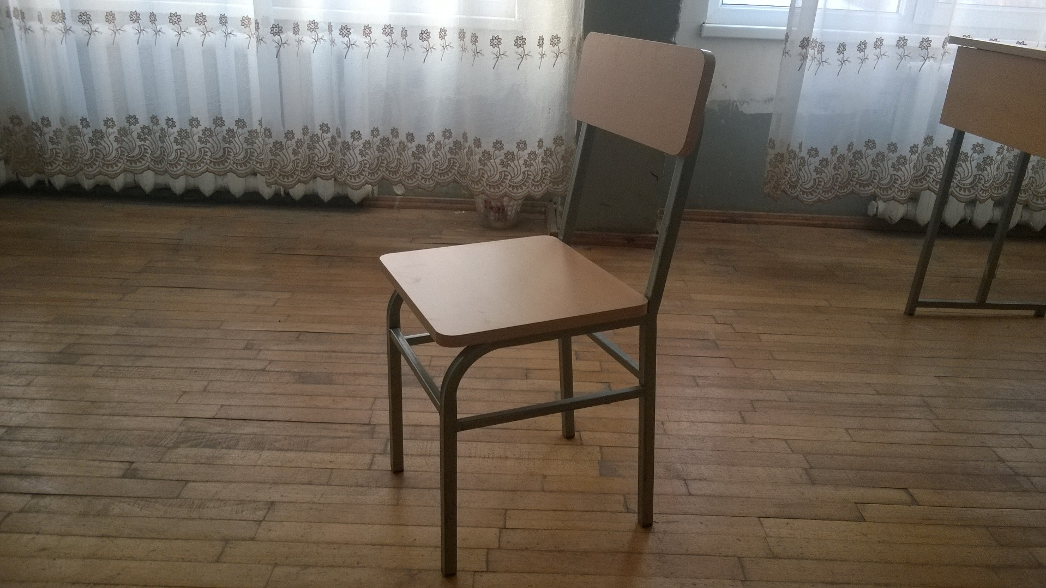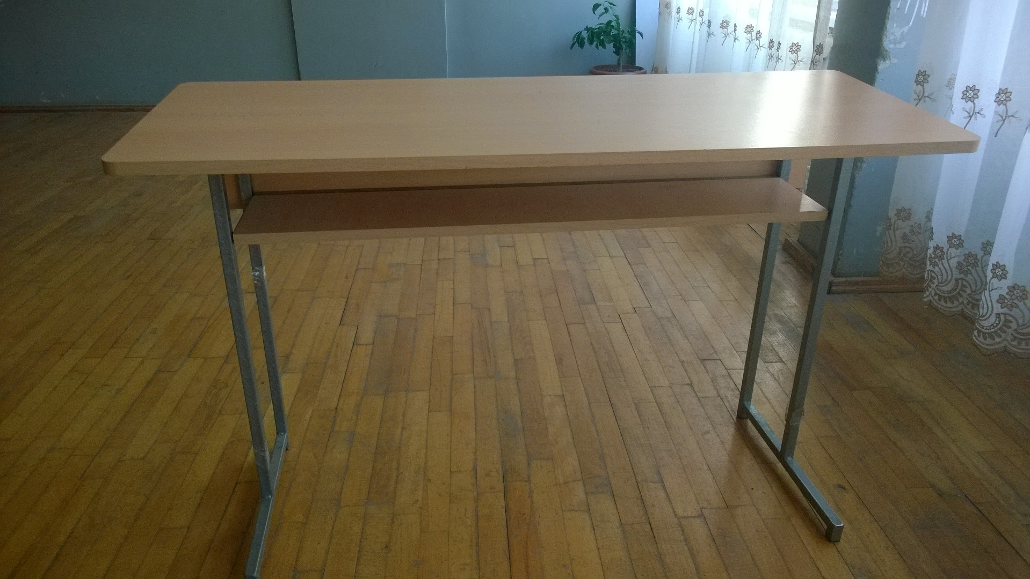
4 | Պահարան | Պահարան գրասենյակային, լամինատից պատրաստված, մուգ գույնի։ Չորս դռներով։ Ընդհանուր լայնությունը՝ 890 մմ, խորությունը՝ 430 մմ, բարձրությունը՝ 1800 մմ։ Վերևի մասը 3 դարակներով բաժանված 4 մասի, դռները ապակյա՝ բարձրությունը՝ 1020 մմ, լայնությունը՝ 445 մմ։ Ներքևի մասը 1 դարակով բաժանված 2 մասի, դռները լամինատյա՝ բարձրությունը՝ 680 մմ, լայնությունը՝ 445 մմ։ Լամինատի հաստությունը՝ 18մմ։  Ամբողջական տեսքն ըստ կից ներկայացվող նկարի։ | 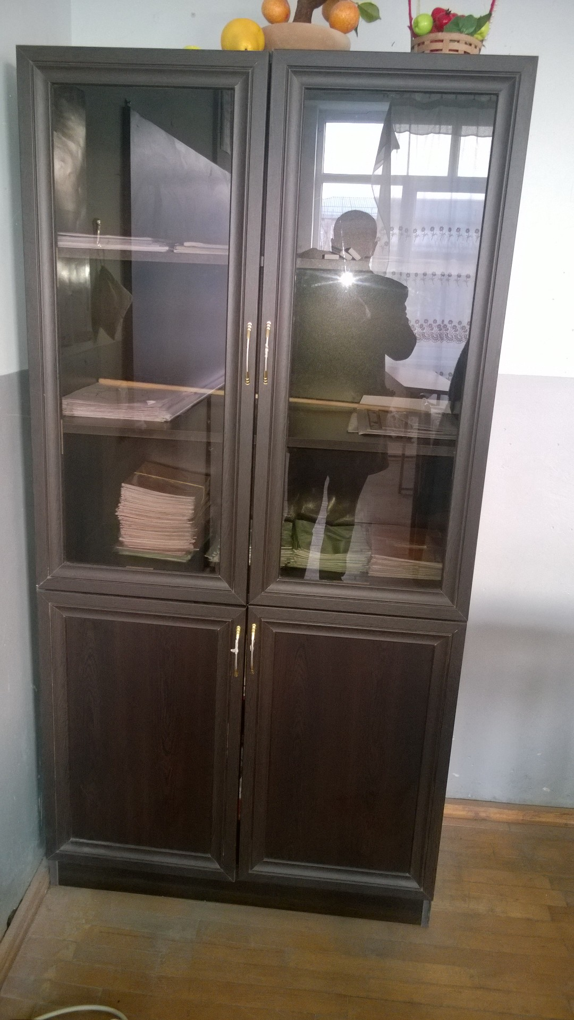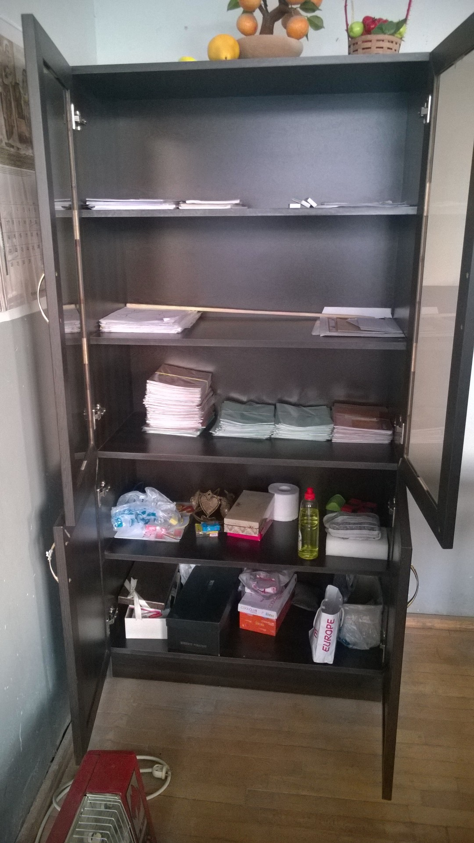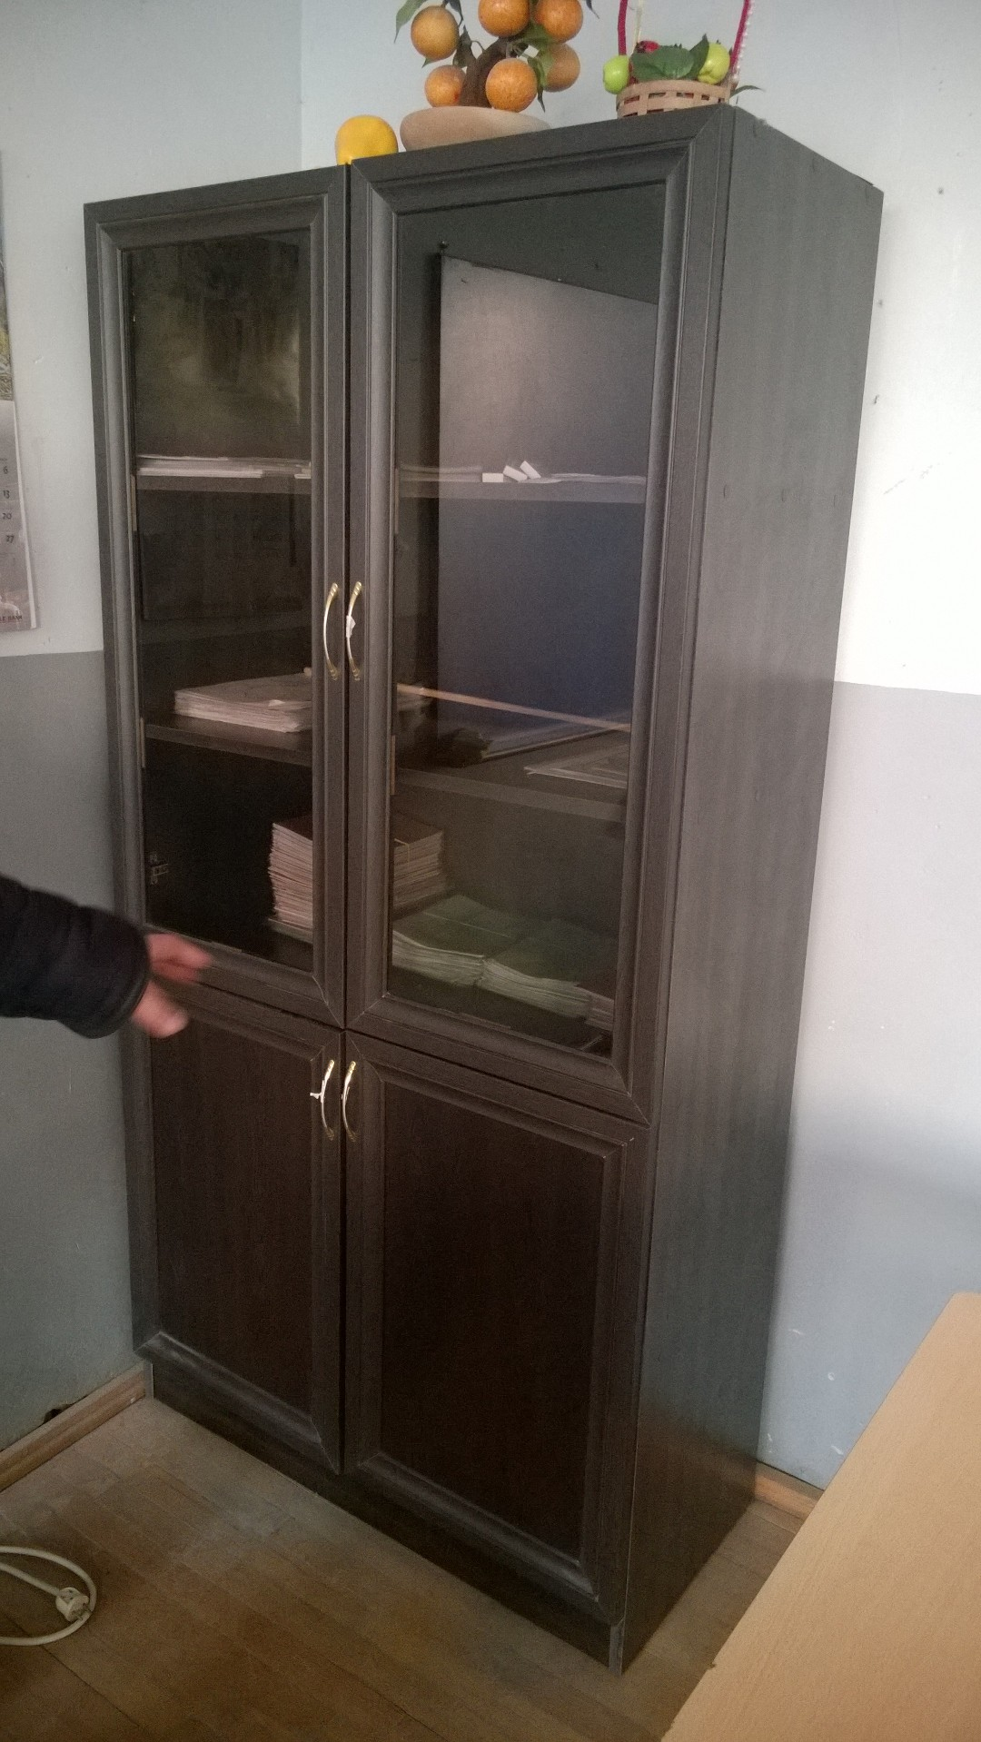
5 | Բազկաթոռ | Շարժական բազկաթոռ հինգ անվակների վրա` միմիանց կապակցված հինգ թևանի խաչուկով: Խաչուկը և բռնակները մետաղից, երեսապատումը` պլաստմասե կամ փայտե, կարգավորվող նստոցով: Նստատեղը և թիկնակը` փափուկ` 50 մմ-ից ոչ պակաս սպունգի հաստությամբ, պաստառապատված սև բարձրորակ արհեստական կամ բնական կաշվով: Նստոցի չափերը (65x60) սմ-ից ոչ պակաս, թիկնակի բարձրությունը 75 սմ-ից ոչ պակաս, ընդհանուր բարձրությունը` կարգավորվող:
Նշված չափերը սահմանված են որպես նվազագուն չափեր։
Առաքուման և տեղադրման ծախսերը ներառվում են մասնակցի հայտով առաջարկվող գնի մեջ։

Փոփոխության հիմնավորում։ <<Գնումների մասին>> ՀՀ օրենքի 26-րդ հոդվածի 4-րդ մաս։

Սույն հայտարարության հետ կապված լրացուցիչ տեղեկություններ ստանալու համար կարող եք դիմել գնումների համակարգող՝ Արմինե Դաշյանին։
Հեռախոս՝ (0235) 2-04-06։
Էլ. փոստ՝ ac-llc@ya.ru։
Այլ անհրաժեշտ տեղեկություններ՝ (041) 52-04-06։

Պատվիրատու` <<Արտաշատ քաղաքի Արարատ Գոլեցյանի անվան N1 հիմնական դպրոց>> ՊՈԱԿ

